Natálie Dubská, Spar, Irsko – Dublin

Na stáži jsem byla v Irsku ve městě Dublin. V Irsku jsem byla 4 týdny.
Tuhle příležitost jsem dostala díky škole Obchodní akademie Praha a programu Erasmus+.
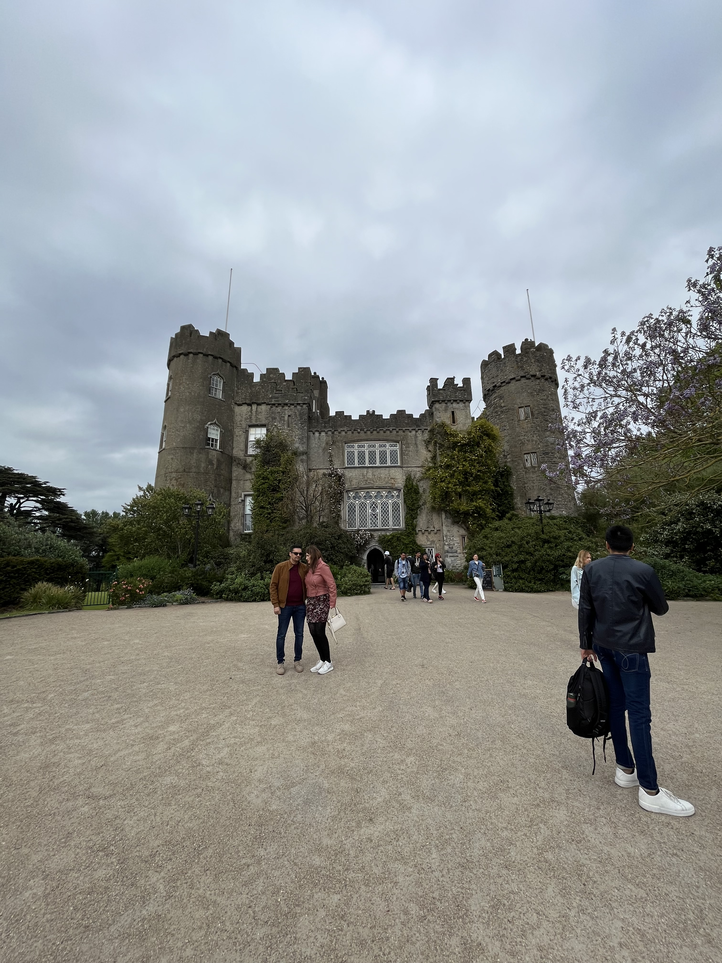
V Dublinu jsem pracovala v obchodě Spar. Spar je to maloobchodní řetězec. Ve Sparu nabízejí potraviny a drogerii. Pracuje tam okolo 10 lidí. Vždy dva lidi jsou v deli a 2 na pokladně. Zbytek lidi třeba vyndává zboží a hlídá prostor. V obchodě Spar jsem pracovala na kase. Naučila jsem se cashback, vracet lidem peníze a nabíjet kredity na Leap card (místní lítačka) nebo na mobil kredit volání. Dále jsem pracovala v Deli. Celkově jsem se seznámila s provozem prodejny a s pracemi, které jsou pro zajištění prodejny třeba dělat.
Ve Sparu bylo příjemné prostředí, rada jsem tam každý den chodila.
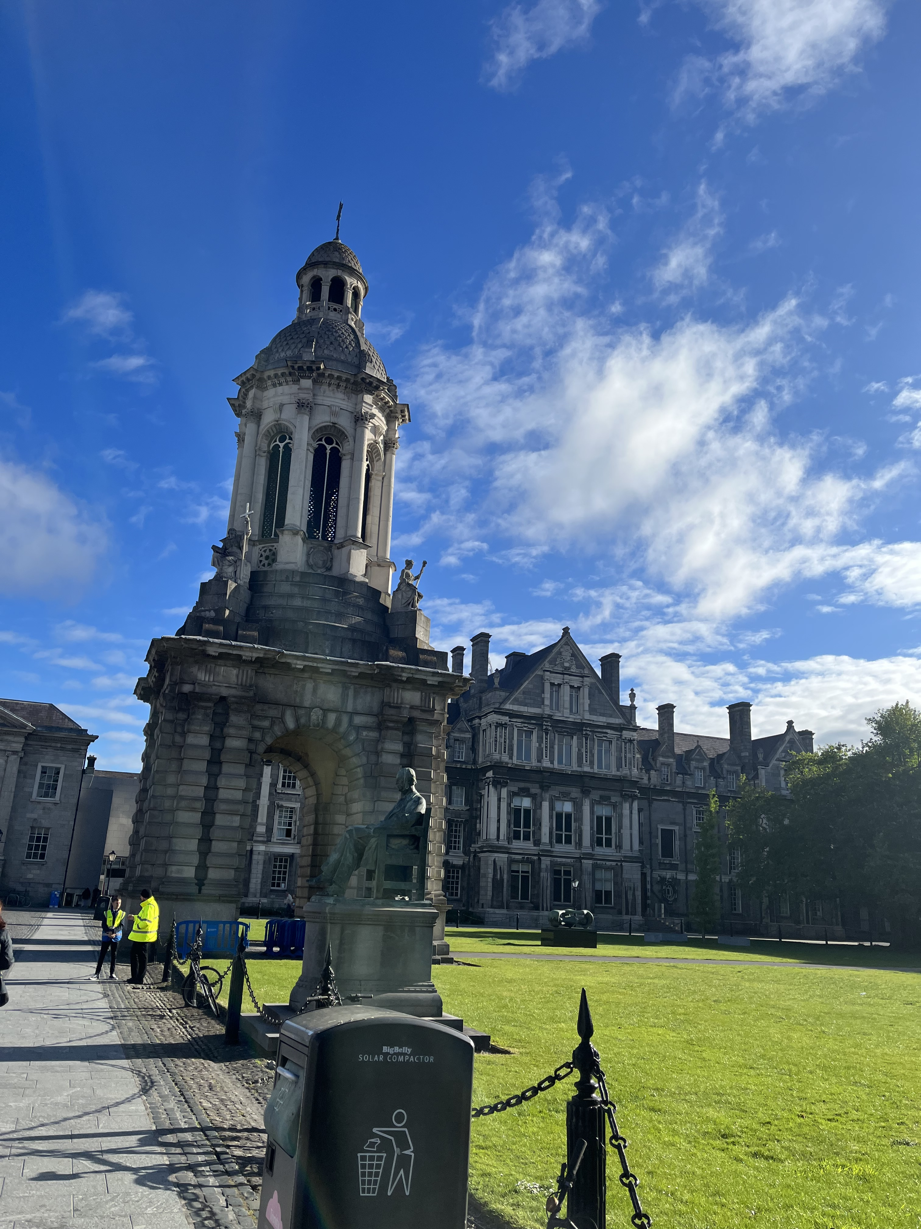
Tato praxe mi určitě přinesla zlepšení angličtiny a přispěla k lepšímu porozumění. Před odjezdem navštěvovala přípravné kurzy angličtiny.

Bydlela jsem v rodině. Hostitelka byla milá, pořad se mnou komunikovala, dobře vařila, každý den mi prala.
Také mi dala par tipů na výlety po Dublinu. Byla jsem v HOWTH, zoo, Trinity College, Fenix park, Mahadile castle. Po každé, když jsem jela někam na výlet nebo do práce tak jsem využívala MHD, kterou jsem měla placenou z grantu. Hrazeno z grantu jsem měla také ubytování, snídaně, večeři, letenky a kapesné.
Měsíční stáž v Dublinu byla krásná. Získala jsem praxi, navštívila jsem mnoho míst, poznala kulturu, a jak to všechno chodí v Dublinu. Určitě to byla zkouška života, protože jsem byla všude sama. Musela jsem být zodpovědná sama za sebe.
Určitě bych každému doporučila si to vyzkoušet.

